

ดัชนีราคาห้องชุด ดัชนีราคาบ้านเดี่ยว และดัชนีราคาทาวน์เฮ้าส์
ประจำงวดไตรมาส 3 ปี 2558

นายสัมมา คีตสิน ผู้อำนวยการศูนย์ข้อมูลอสังหาริมทรัพย์ เปิดเผยว่า ศูนย์ข้อมูลอสังหาริมทรัพย์ธนาคารอาคารสงเคราะห์ จัดทำ “ดัชนีราคาห้องชุด” ในกรุงเทพฯ เพียงจังหวัดเดียว เริ่มจัดทำครั้งแรกในงวดประจำครึ่งแรก ปี 2553 โดยใช้ราคาปี 2552 เป็นปีฐาน และได้ปรับปีฐานเป็นปี 2555 ในงวดครึ่งหลัง ปี 2556 และสำรวจข้อมูลราคาห้องชุดเพิ่มเติมในพื้นที่กรุงเทพฯ นนทบุรี และสมุทรปราการ สำหรับดัชนีราคาบ้านเดี่ยว และดัชนีราคาทาวน์เฮ้าส์ ในกรุงเทพฯ นนทบุรี ปทุมธานี และสมุทรปราการ เริ่มจัดทำครั้งแรกในงวดประจำครึ่งแรก ปี 2554 โดยใช้ราคาปี 2552 เป็นปีฐาน และได้ปรับปีฐานเป็นปี 2555 ในงวดครึ่งแรก ปี 2557 แต่ในการจัดทำดัชนีราคาห้องชุด ดัชนีราคาบ้านเดี่ยว และดัชนีราคาทาวน์เฮ้าส์ ตั้งแต่งวดไตรมาส 1 ปี 2558 เป็นต้นไป ศูนย์ข้อมูลฯ ได้ปรับการจัดทำดัชนีจากรายครึ่งปีเป็นรายไตรมาส โดยใช้ราคาปี 2555 เป็นปีฐาน ทั้งนี้เพื่อให้การจัดทำดัชนีราคาห้องชุด ดัชนีราคาบ้านเดี่ยว และดัชนีราคาทาวน์เฮ้าส์ เป็นตัวชี้วัดความเคลื่อนไหวของราคาห้องชุด ราคาบ้านเดี่ยวและราคาทาวน์เฮ้าส์ที่อยู่ระหว่างขาย และสะท้อนความเป็นจริงได้ใกล้เคียงกับราคาในตลาดปัจจุบัน

ดัชนีราคาห้องชุด
ดัชนีราคาห้องชุดรวมทุกระดับราคา ในกรุงเทพฯ นนทบุรี และสมุทรปราการ ปรับเพิ่มขึ้นร้อยละ 4.8 เมื่อเทียบกับไตรมาส 3 ปี 2557
เมื่อแยกช่วงระดับราคา พบว่า
- ห้องชุดที่มีระดับราคาต่ำกว่า 50,000 บาท/ตารางเมตร ปรับเพิ่มขึ้นร้อยละ 3.1
- ห้องชุดที่มีระดับราคา 50,000-80,000 บาท/ตารางเมตร ปรับเพิ่มขึ้นร้อยละ 4.0
- ห้องชุดที่มีระดับราคา 80,001-120,000 บาท/ตารางเมตร ปรับเพิ่มขึ้นร้อยละ 5.9
- ห้องชุดที่มีระดับราคามากกว่า 120,000 บาท/ตารางเมตรขึ้นไป ปรับเพิ่มขึ้นร้อยละ 4.7

โดยสรุป ในกรุงเทพฯ นนทบุรี และสมุทรปราการ เขต/อำเภอที่มีการปรับราคาห้องชุดเพิ่มขึ้นมาก ได้แก่ เขตห้วยขวาง เขตราชเทวี เขตปทุมวัน เขตสาทร เขตบางรัก เขตวัฒนา เขตคลองเตย เขตพระโขนง เขตบางนา เขตบางพลัด และอำเภอเมืองนนทบุรี (ถนนรัตนาธิเบศร์) ใกล้แนวรถไฟฟ้าสายสีม่วง

ดัชนีราคาบ้านเดี่ยว
ดัชนีราคาบ้านเดี่ยว ในกรุงเทพฯ นนทบุรี ปทุมธานี และสมุทรปราการ ปรับเพิ่มขึ้นร้อยละ 2.9 เมื่อเทียบกับไตรมาส 3 ปี 2557 แยกรายละเอียดเป็น
- ดัชนีราคาบ้านเดี่ยว ในกรุงเทพฯ ปรับเพิ่มขึ้นร้อยละ 2.8
- ดัชนีราคาบ้านเดี่ยว ในนนทบุรี ปทุมธานี และสมุทรปราการ ปรับเพิ่มขึ้นร้อยละ 3.0

ดัชนีราคาทาวน์เฮ้าส์
ดัชนีราคาทาวน์เฮ้าส์ ในกรุงเทพฯ นนทบุรี ปทุมธานี และสมุทรปราการ ปรับเพิ่มขึ้นร้อยละ 4.0 เมื่อเทียบกับไตรมาส 3 ปี 2557 แยกรายละเอียดเป็น
- ดัชนีราคาทาวน์เฮ้าส์ ในกรุงเทพฯ ปรับเพิ่มขึ้นร้อยละ 4.2
- ดัชนีราคาทาวน์เฮ้าส์ ในนนทบุรี ปทุมธานี และสมุทรปราการ ปรับเพิ่มขึ้นร้อยละ 3.8

ดัชนีราคาห้องชุด ดัชนีราคาบ้านเดี่ยว และดัชนีราคาทาวน์เฮ้าส์
เปรียบเทียบความเปลี่ยนแปลงปีต่อปี (∆YoY)
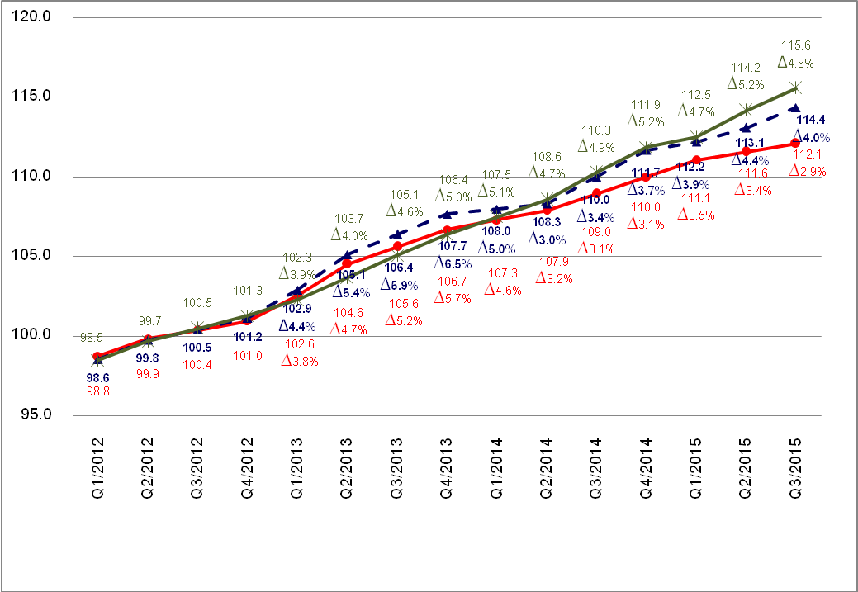

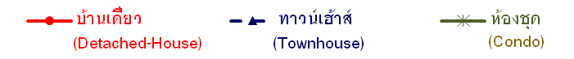

ดัชนีราคาห้องชุด
Index  ราคา | Q3/2013 |  | Q4/2013 |  | Q1/2014 |  | Q2/2014 |  | Q3/2014 |  | Q4/2014 |  | Q1/2015 |  | Q2/2015 |  | Q3/2015
Index  ราคา | Index | ∆YoY | Index | ∆YoY | Index | ∆YoY | Index | ∆YoY | Index | ∆YoY | Index | ∆YoY | Index | ∆YoY | Index | ∆YoY | Index | ∆YoY
▪ กรุงเทพฯ นนทบุรี และสมุทรปราการ | 105.1 | 4.6% | 106.4 | 5.0% | 107.5 | 5.1% | 108.6 | 4.7% | 110.3 | 4.9% | 111.9 | 5.2% | 112.5 | 4.7% | 114.2 | 5.2% | 115.6 | 4.8%
ราคาต่ำกว่า 50,000 | 105.7 | 5.2% | 106.5 | 5.1% | 109.5 | 6.4% | 112.4 | 7.1% | 111.7 | 5.7% | 110.9 | 4.1% | 113.5 | 3.7% | 114.9 | 2.2% | 115.2 | 3.1%
ราคา 50,000-80,000 | 107.9 | 7.1% | 109.6 | 8.0% | 112.6 | 8.8% | 115.6 | 9.0% | 115.6 | 7.1% | 115.6 | 5.5% | 118.2 | 5.0% | 119.2 | 3.1% | 120.2 | 4.0%
ราคา 80,001-120,000 | 106.1 | 5.8% | 108.3 | 7.5% | 108.9 | 6.6% | 109.2 | 5.1% | 112.3 | 5.8% | 115.3 | 6.5% | 115.4 | 6.0% | 117.6 | 7.7% | 118.9 | 5.9%
ราคามากกว่า 120,000 | 103.3 | 3.0% | 104.0 | 2.7% | 104.8 | 2.9% | 105.5 | 2.8% | 107.0 | 3.6% | 108.5 | 4.3% | 108.6 | 3.6% | 110.3 | 4.5% | 112.0 | 4.7%
▪ กรุงเทพฯ | 105.0 | 4.4% | 106.3 | 4.8% | 107.4 | 5.1% | 108.5 | 4.7% | 110.2 | 5.0% | 111.9 | 5.3% | 112.5 | 4.7% | 114.2 | 5.3% | 115.6 | 4.9%
ราคาต่ำกว่า 50,000 | 105.3 | 5.0% | 106.5 | 5.2% | 109.8 | 7.1% | 113.0 | 8.7% | 112.4 | 6.7% | 111.8 | 5.0% | 114.8 | 4.6% | 116.2 | 2.8% | 116.5 | 3.6%
ราคา 50,000-80,000 | 107.9 | 7.3% | 109.4 | 8.0% | 112.8 | 9.0% | 116.2 | 9.3% | 116.0 | 7.5% | 115.8 | 5.9% | 118.8 | 5.3% | 119.6 | 2.9% | 120.6 | 4.0%
ราคา 80,001-120,000 | 106.1 | 5.8% | 108.3 | 7.5% | 108.9 | 6.6% | 109.2 | 5.1% | 112.3 | 5.8% | 115.3 | 6.5% | 115.4 | 6.0% | 117.6 | 7.7% | 118.9 | 5.9%
ราคามากกว่า 120,000 | 103.3 | 3.0% | 104.0 | 2.7% | 104.8 | 2.9% | 105.5 | 2.8% | 107.0 | 3.6% | 108.5 | 4.3% | 108.6 | 3.6% | 110.3 | 4.5% | 112.0 | 4.7%
▪ นนทบุรี และสมุทรปราการ | 107.2 | 6.7% | 109.2 | 7.5% | 110.4 | 7.0% | 111.5 | 6.0% | 112.1 | 4.6% | 112.6 | 3.1% | 113.3 | 2.6% | 115.2 | 3.3% | 116.0 | 3.5%
ราคาต่ำกว่า 50,000 | 106.5 | 6.2% | 106.4 | 5.5% | 108.8 | 5.0% | 111.2 | 4.4% | 110.3 | 3.6% | 109.4 | 2.8% | 111.0 | 2.0% | 112.5 | 1.2% | 112.8 | 2.3%
ราคา 50,000-80,000 | 107.6 | 7.3% | 110.5 | 8.7% | 111.2 | 8.0% | 111.7 | 6.8% | 112.9 | 4.9% | 114.1 | 3.3% | 114.4 | 2.9% | 116.6 | 4.4% | 117.5 | 4.1%
ราคา 80,001-120,000 | - | - | - | - | - | - | - | - | - | - | - | - | - | - | - | - | - | -
ราคามากกว่า 120,000 | - | - | - | - | - | - | - | - | - | - | - | - | - | - | - | - | - | -
หมายเหตุ : ไม่มีกลุ่มตัวอย่างที่เป็นห้องชุดในระดับราคาสูงกว่า 80,000 บาท/ตารางเมตร ในนนทบุรีและสมุทรปราการ เมื่อใช้ปี 2555 เป็นปีฐาน

ดัชนีราคาบ้านเดี่ยว
บ้านเดี่ยว | Q3/2013 |  | Q4/2013 |  | Q1/2014 |  | Q2/2014 |  | Q3/2014 |  | Q4/2014 |  | Q1/2015 |  | Q2/2015 |  | Q3/2015
บ้านเดี่ยว | Index | ∆YoY | Index | ∆YoY | Index | ∆YoY | Index | ∆YoY | Index | ∆YoY | Index | ∆YoY | Index | ∆YoY | Index | ∆YoY | Index | ∆YoY
กรุงเทพฯ นนทบุรี ปทุมธานี และสมุทรปราการ | 105.6 | 5.2% | 106.7 | 5.7% | 107.3 | 4.6% | 107.9 | 3.2% | 109.0 | 3.1% | 110.0 | 3.1% | 111.1 | 3.5% | 111.6 | 3.4% | 112.1 | 2.9%
▪ กรุงเทพฯ | 105.6 | 5.2% | 106.6 | 5.6% | 107.3 | 4.5% | 107.9 | 3.1% | 108.8 | 3.0% | 109.8 | 3.0% | 110.9 | 3.4% | 111.4 | 3.2% | 111.9 | 2.8%
▪ นนทบุรี ปทุมธานี และสมุทรปราการ | 105.6 | 5.2% | 106.8 | 5.8% | 107.4 | 4.8% | 108.0 | 3.3% | 109.1 | 3.3% | 110.2 | 3.2% | 111.2 | 3.6% | 111.8 | 3.5% | 112.3 | 3.0%

ดัชนีราคาทาวน์เฮ้าส์
ทาวน์เฮ้าส์ | Q3/2013 |  | Q4/2013 |  | Q1/2014 |  | Q2/2014 |  | Q3/2014 |  | Q4/2014 |  | Q1/2015 |  | Q2/2015 |  | Q3/2015
ทาวน์เฮ้าส์ | Index | ∆YoY | Index | ∆YoY | Index | ∆YoY | Index | ∆YoY | Index | ∆YoY | Index | ∆YoY | Index | ∆YoY | Index | ∆YoY | Index | ∆YoY
กรุงเทพฯ นนทบุรี ปทุมธานี และสมุทรปราการ | 106.4 | 5.9% | 107.7 | 6.5% | 108.0 | 5.0% | 108.3 | 3.0% | 110.0 | 3.4% | 111.7 | 3.7% | 112.2 | 3.9% | 113.1 | 4.4% | 114.4 | 4.0%
▪ กรุงเทพฯ | 106.6 | 6.1% | 108.2 | 6.9% | 108.4 | 5.3% | 108.5 | 3.3% | 110.4 | 3.6% | 112.4 | 3.9% | 112.7 | 4.0% | 113.7 | 4.8% | 115.0 | 4.2%
▪ นนทบุรี ปทุมธานี และสมุทรปราการ | 106.3 | 5.8% | 107.3 | 6.2% | 107.8 | 4.8% | 108.4 | 3.0% | 109.8 | 3.3% | 111.2 | 3.6% | 112.0 | 3.8% | 112.7 | 4.0% | 113.9 | 3.8%

